**新 书 推 荐**

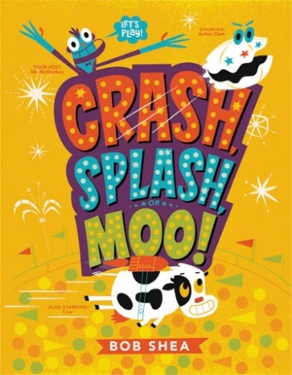**中文书名：《****砰！哗！哞！》**

**英文书名：Crash, Splash, or Moo!**

**作 者：Bob Shea**

**出 版 社：LITTLE BROWN**

**代理公司：ANA**

**页 数：48页**

**出版时间：2018年9月**

**代理地区：中国大陆、台湾**

**审读资料：电子稿**

**类 型：儿童故事绘本**

**2019年International Literacy Association**

**Children's Book Council Children's Choices**

**内容简介：**

召唤所有的冒险家！在这本喧嚣的绘本中，是时候玩“砰！哗！哞！”游戏秀了。

主持人是麦克米奇先生，参赛者是美国最受欢迎的特技蛤蜊——“动感蛤蜊”（Action Clam）……还有一头奶牛！这些异想天开的敢死队员在一连串古怪的挑战中展开对决，读者可以猜测所有古怪特技的结果。获胜者将获得一根金香蕉！

读者在反复玩游戏的过程中，一定会大笑、欢呼，并为自己鼓掌。鲍勃·谢伊是《独角兽觉得他了不起》和《芭蕾猫》系列等众多深受读者喜爱的有趣图书的创作者，他的作品将为读者带来无穷的故事乐趣和身临其境的感觉。

**媒体评价：**

“埃维尔·克尼维尔（Evel Knievel）的精神在这本复古游戏秀中得到了很好的体现，并为故事时间进行了重新编排。孩子们会喜欢上其中的幽默。所有的互动像Hervé Tullet的书一样，还有一只会飞的蛤蜊、一只亢奋的猴子和一头奶牛。——《柯克斯书评》

“充满活力，随着人物、排版和笑话在书页中跳动，明亮、蠢萌、响亮，这本书证明了自己值得一读”。——《出版人周刊》

“高能量，一定会在讲故事时受到欢迎”。——《书单》

“孩子们会排起长队，争取玩的机会”——《学校图书馆杂志》

**作者简介：**

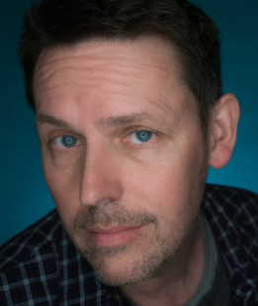**鲍勃·谢伊（Bob Shea）**是屡获殊荣的作家，也是最受读者喜爱的儿童图书的插图画家。他的作品包括广受欢迎的《芭蕾猫》（*Ballet Cat*）系列、《恐龙大战》（*The Dinosaur VS*）系列和大受欢迎的《独角兽认为自己很棒》（*Unicorn Thinks He’s Pretty Great*），还写了《谁弄湿了我的裤子》，由他的朋友扎克·奥霍拉（Zach Ohora）绘制插图。

鲍勃曾与喜剧中心（Comedy Central）合作，是美国公共广播公司（PBS）儿童频道标志的设计者，为迪斯尼游戏屋（Playhouse Disney）设计了一个直播角色，与小尼克（Nick Jr.）合作，在Noggin和The Sunny Side Up Show等节目中露面，还与谷歌的一些非常聪明的人合作过一个超级秘密项目。梦工厂（Dreamworks）正在将他的一本书拍成电视剧。鲍勃·谢伊对上述所有组织的成功负有主要责任，甚至是全部责任。鲍勃是视觉艺术学院视觉叙事研究生项目的导师。鲍勃是2020年艾斯纳奖提名者，喜欢用第三人称讲故事。

**内页插图：**

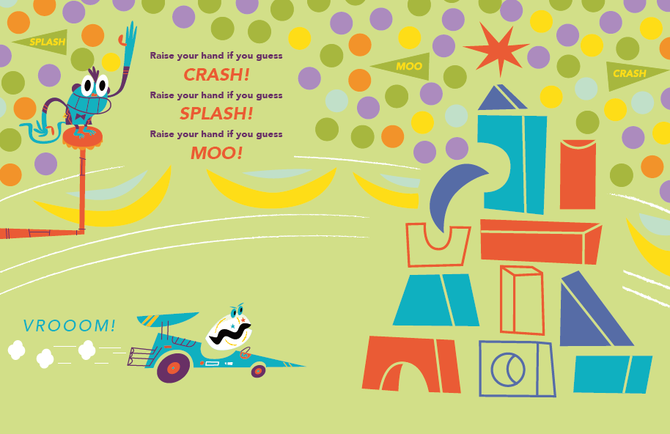

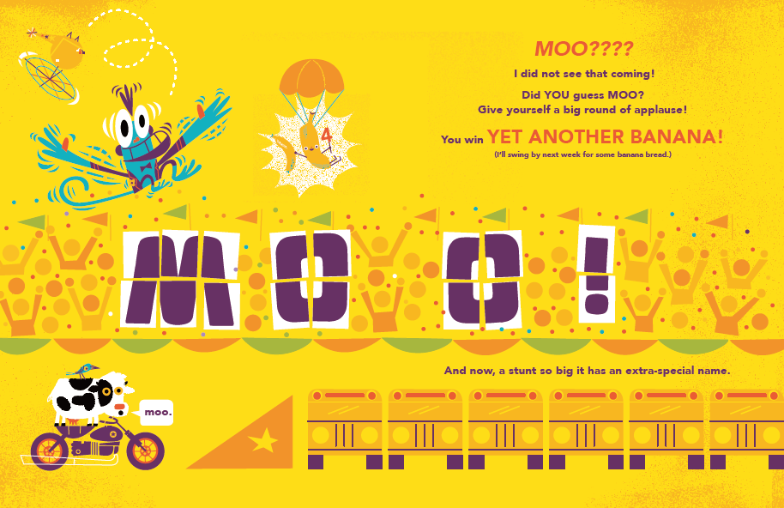

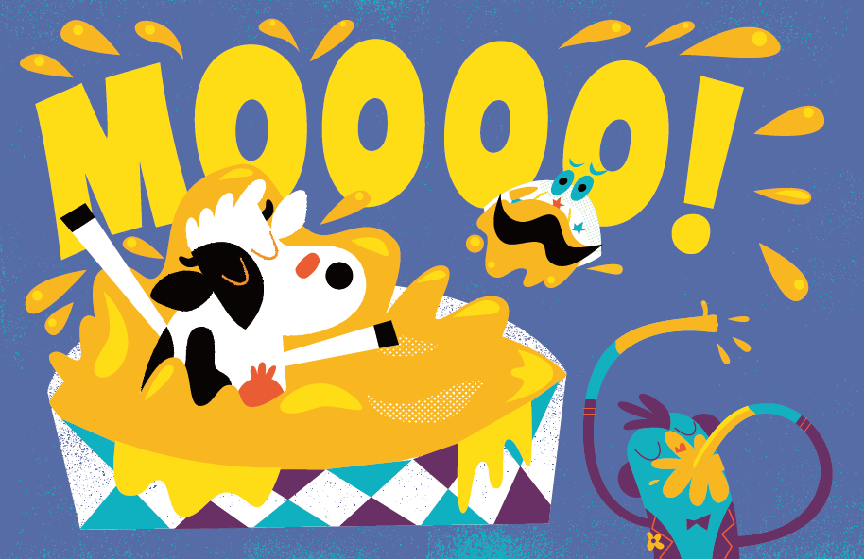

**感谢您的阅读！**

**请将反馈信息发至：版权负责人**

**Email**：[Rights@nurnberg.com.cn](mailto:Rights@nurnberg.com.cn)

安德鲁·纳伯格联合国际有限公司北京代表处

北京市海淀区中关村大街甲59号中国人民大学文化大厦1705室, 邮编：100872

电话：010-82504106, 传真：010-82504200

公司网址：[http://www.nurnberg.com.cn](http://www.nurnberg.com.cn/)

书目下载：<http://www.nurnberg.com.cn/booklist_zh/list.aspx>

书讯浏览：<http://www.nurnberg.com.cn/book/book.aspx>

视频推荐：<http://www.nurnberg.com.cn/video/video.aspx>

豆瓣小站：<http://site.douban.com/110577/>

新浪微博：[安德鲁纳伯格公司的微博_微博 (weibo.com)](https://weibo.com/1877653117/profile?topnav=1&wvr=6)

微信订阅号：ANABJ2002

